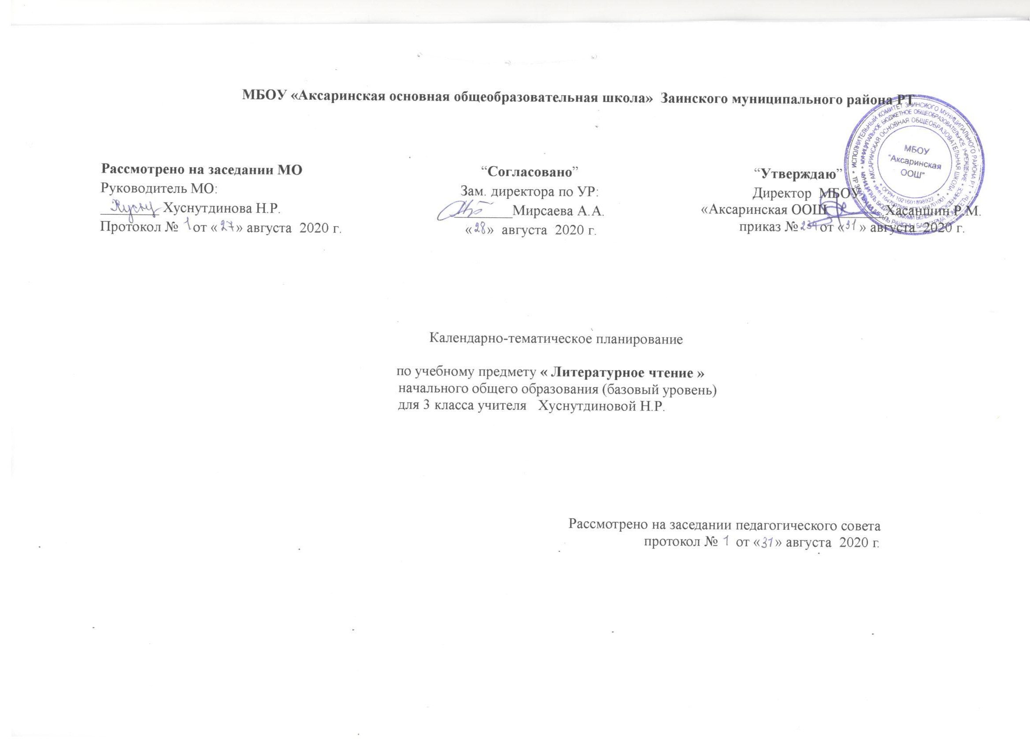

МБОУ «Аксаринская основная общеобразовательная школа» Заинского муниципального района РТ

Рассмотрено на заседании МО  Руководитель МО:  ________ Хуснутдинова Н.Р.  Протокол № от « » августа 2020 г. | “Согласовано”  Зам. директора по УР:  ________Мирсаева А.А.  « » августа 2020 г. | “Утверждаю”  Директор МБОУ  «Аксаринская ООШ________Хасаншин Р.М.  приказ № от « » августа 2020 г.

Календарно-тематическое планирование

по учебному предмету « Литературное чтение »

начального общего образования (базовый уровень)

для 3 класса учителя Хуснутдиновой Н.Р.

Рассмотрено на заседании педагогического совета
протокол № от « » августа 2020 г.

Календарно-тематическое планирование
Климанова Л.Ф., Виноградская Л.А., Горецкий В.Г. «Литературное чтение» в 2х частях. – М.: Просвещение, 2017
№п/п | Тема урока | Дата
№п/п | Тема урока | по плану | по факту
1. | Книги, прочитанные летом. Рукописные книги. | 04.09
2. | Книги Древней Руси. Первопечатник Иван Фёдоров.Мы идём в музей книги. | 06.09
3. | В.И. Даль – собиратель народной мудрости. Пословицы и поговорки русского народа. | 11.09
4. | Н. Носов. Огурцы. Входная контрольная работа. | 16.09
5. | Н. Носов. Огурцы. Создание текста «Доброе дело». | 18.09
6. | М. Зощенко. Не надо врать. | 23.09
7. | Л. Каминский. Сочинение. | 25.09
8. | Мы идём в библиотеку. Весёлые рассказы писателей. М. Зощенко «Через 30 лет» | 28.09
9. | Н. Носов. Трудная задача. | 03.10
10. | В. Драгунский. «Где это видано, где это слыхано…». | 07.10
11. | Маленькие и большие секреты страны Литературии. Юмористические рассказы. | 09.10
12. | Обобщающий урок по разделу: «Жизнь дана на добрые дела». | 14.10
13. | Волшебные сказки. Урок работы с книгой. Иван – царевич и Серый Волк. Русская народная сказка. Особенности построения сказки | 16.10
14. | Иван – царевич и Серый Волк. Герои волшебной сказки. Характеристика героя. | 21.10
15. | Летучий корабль. Русская народная сказка. Особенности построения сказки. | 23.10
16. | Летучий корабль. Герои волшебной сказки. | 28.10
17. | Характеристики героям произведения. | 30.10
18. | Мы идём в библиотеку. Русские и зарубежные сказки. | 11.11
19. | Маленькие и большие секреты страны Литературии. Русская сказка « Морозко» | 13.11
20. | «Белая уточка» | 18.11
21. | По щучьему велению. Русская народная сказка. Подготовка к инсценированию произведения. | 20.11
22 | «По щучьему велению».Инсценирование | 25.11
23 | Обобщающий урок по теме: «Волшебные сказки». | 27.11
24. | Энциклопедии и справочники. К. Паустовский. Барсучий нос. Текст «Барсук» из справочника. Сравнение художественного и научно-познавательного текстов. | 02.12
25 | В. Берестов. Кошкин щенок. В. Заходер. «Вредный кот» | 04.12
26 | В. Бианки. «Приключения Муравьишки». Особенности художественного текста | 09.12
27. | О.Полонский «Муравьиное царство» | 11.12
28. | Мы идём в библиотеку. Стихи и рассказы о природе. Тим Собакин. Песни бегемотов. | 16.12
29. | Д. Мамин - Сибиряк. Серая Шейка. Н. Носов. Карасик. | 18.12
29 | Маленькие и большие секреты страны Литературии. Отзыв на книгу о природе. Контрольная работа по разделу «Люби все живое». | 25.12
30 | Картины русской природы. И. Шишкин. Зимой в лесу. | 13.01
31 | Н. Некрасов «Славная осень». М. Пришвин ««Осинкам холодно».Ф. Тютчев «Листья».А. Фет «Осень».И. Бунин. «Первый снег» | 15. 01
32 | Выставка книг. Произведения русских писателей. В. Берестов. Александр Сергеевич Пушкин. | 20.01
33 | А.С. Пушкин. Зимнее утро. Сравнение стихотворения  А.С Пушкина. Зимнее утро и произведения живописи | 22.01
34 | Грабаря. Зимнее утро.А.С. Пушкин. Зимний вечер. | 27.01
35 | Сравнение стихотворения А.С. Пушкина. Зимний вечер с произведениями живописи  Ю. Клевера «Закат солнца. Зимний пейзаж с избушкой.  А.С. Пушкин. Опрятней модного паркета…Сравнение стихотворения с произведениями живописи П. Брейгеля. Зимний пейзаж, В. Сурикова. Взятие снежного …. | 29.01
36 | Выставка книг. Сказки А.С. Пушкина.А. С. Пушкин «Сказка о царе Салтане…» И.Я. Библин. Художник – иллюстратор сказок Пушкина. | 03.02
37 | Понятийный аппарат басни: наставление, иносказание, нравоучительный комический рассказ. Викторина «Знаешь ли ты басни И.А. Крылова?» | 05.02
38 | И.А. Крылов. Слон и Моська. | 10.02
39 | И. А. Крылов. Чиж и голубь. | 12.02
40 | Обобщающая работа по теме: «Басни И.А Крылова». | 17.02
41 | Л.Н. Толстой. Лев и собачка. | 19.02
42 | Л.Н. Толстой. Лебеди. | 24.02
43 | Л.Н. Толстой. Акула. | 26.02
44 | Обобщающая работа по произведениям русских писателей. Рассказ из "Азбуки" Л.Толстого"Волга и Вазуза " | 03.03
45 | Мы идём в библиотеку. Произведения великих русских писателей и поэтов. Рассказ Л.Толстого "Как гуси Рим спасли" | 05.03
46 | И.А. Крылов. Квартет. Подготовка к инсценированию. | 06.03
47. | Маленькие и большие секреты страны Литературии. Создание текста-рассуждения. | 11.03
48 | Литературная сказка. Предисловие.В.И. Даль. Девочка Снегурочка. | 13.03
49 | В. Одоевский. Мороз Иванович. Олицетворение | 18.03
50 | В. Одоевский. Мороз Иванович. Особенности построения волшебной сказки. | 20.03
51. | Д. Н. Мамин – Сибиряк. Сказка про ВоробьяВоробеича, Ерша Ершовича и весёлого трубочиста Яшу. Обобщающая работа. Сравнение литературной и народной сказки. | 01.04
52 | Дж. Родари. Волшебный барабан. Создание своего окончания сказки | 03.04
53 | Мы идём в библиотеку. Литературные сказки русских писателей и поэтов. Тим Собакин. Лунная сказка. | 08.04
54 | Ю. Коваль. Сказка о серебряном соколе | 10.04
55 | С. Михалков. Упрямый козлёнок. Подготовка к инсценированию. | 15.04
56 | Маленькие и большие секреты страны Литературии. Сочинение сказки. Обобщающий урок по теме: «Литературная сказка». | 17.04
57 | Т. Коти. В родном краю.  Пишем рассказ «В родном краю». | 22.04
58 | Б. Заходер. Что такое стихи? | 24.04
59 | И. Соколов – Микитов. Март в лесу.  А. Майков. Весна. | 29.04
60. | С. Есенин «Сыплет черёмуха…». Анализ картин В. Пурвита. Последний снег. В. Борисова – Мусатова. Весна. | 01.05
61 | С. Есенин. С добрым утром.  Сравнительный анализ произведений живописи А. Васнецова. После дождя, И. Шишкина. Дождь в дубовом лесу. | 06.05
62 | М. Пришвин. Золотой луг.  Сравнение стихотворения Саши Чёрного. «Летом» и произведения живописи  А. Рылова «Зелёный шум» | 08.05
63 | Сравнение стихотворения  Ф. Тютчева «В небе тают облака…» и произведения живописи А. Саврасова Сосновый бор на берегу реки. | 13.05
64 | Мы идём в библиотеку. Стихи и рассказы о природе. | 15.05
65 | Г. Юдин. Поэты. Я. Аким. Как я написал первое стихотворение. | 20.05
66 | Итоговая контрольная работа по теме: «Сравнение произведения живописи и стихотворения. Средства выразительности в поэзии» | 20.05
67 | Обобщающий урок. Праздник читательских удовольствий. | 22.05
68 | Обобщающий урок по теме «Картины родной природы» | 25.05

Лист изменений в тематическом планировании

№ записи | Дата | Изменения,  внесенные в КТП | Причина | Согласование с зам. директора по УР

